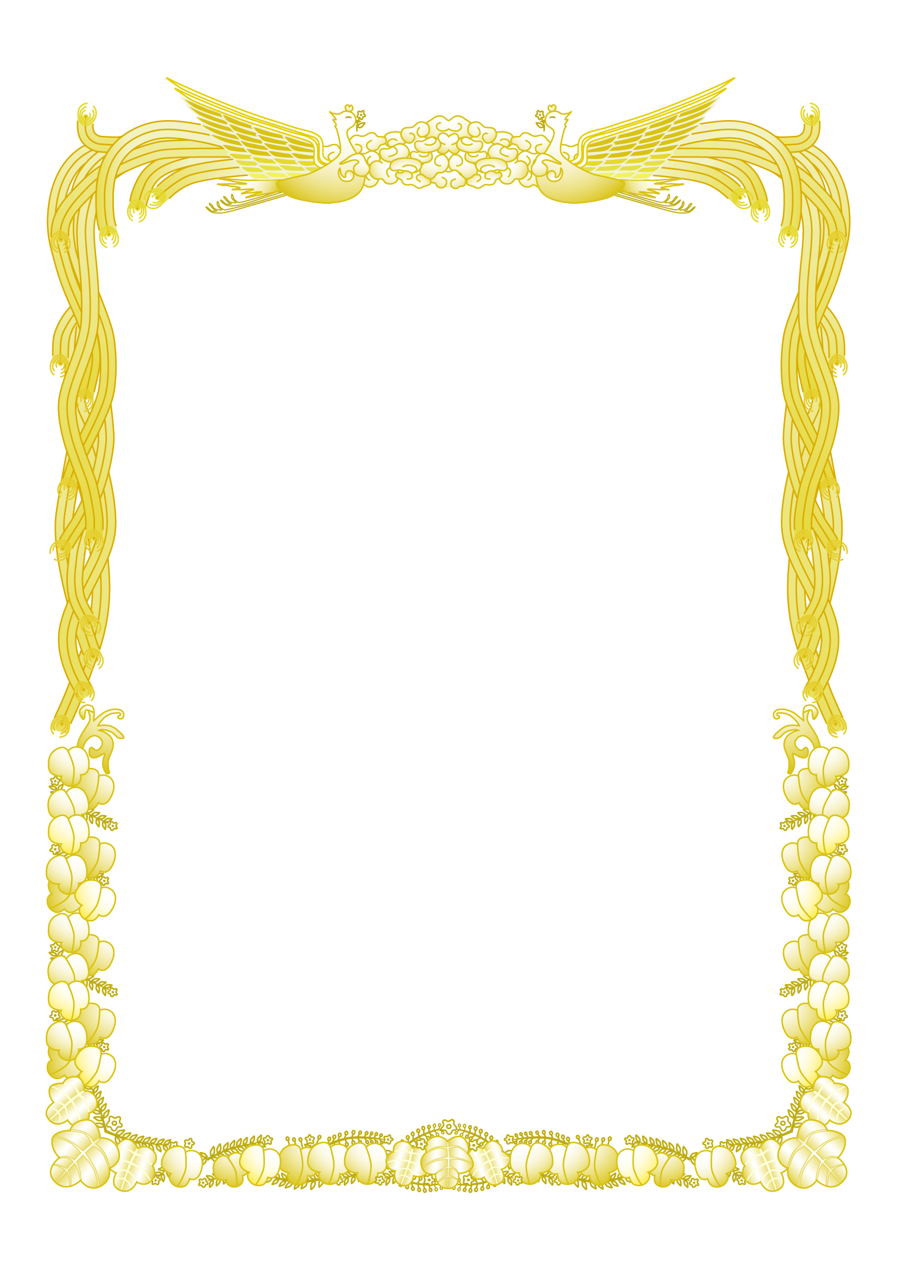

**アワード委員会**

**KST ラジオくらぶ**

**202X年****XX月XX日**

**特記 　7MHz SSB**

**賞　状**

**公園アワード**

**PK3,000賞**

**貴局は　アマチュア無線技術を駆使して　PK3,000を達成されました。 よってここに栄誉を称えアワードを発行します**

**JA1○☓△ 　殿**